笠形山位置略図

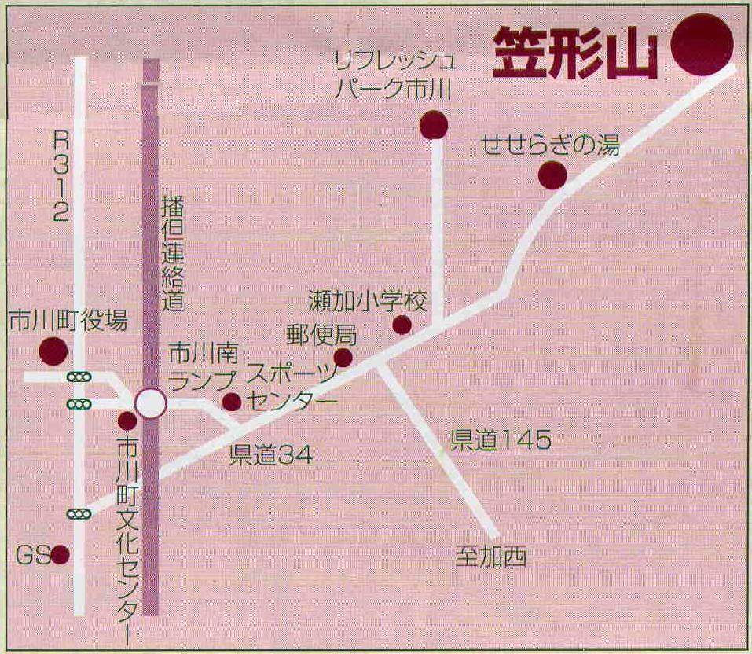

（test.doc）

